Exercise

cipher text 파일을 주고, 영문자 범위 내에서 해당 암호화 파일을 복호화 시키는 키 값과, 해당 복호화 된 문장의 전체 ASCII 값의 합을 구하는 문제입니다.

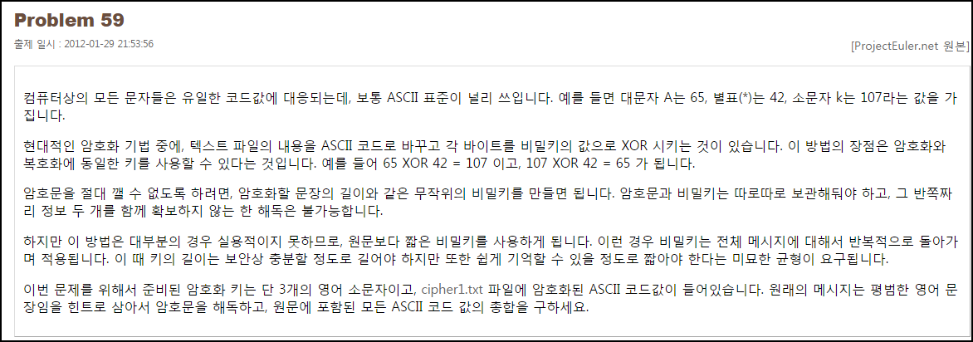

Solution_code

itertools의 중복 조합을 이용해서 aaa~zzz 까지의 xor 키 배열을 만들고, 영문자 범위 집합을 만들어, xor 결과가 해당 집합에 속하는지 아닌지 카운트를 하여 가장 많이 카운트 수가 올라가는 경우를 출력하는 방식으로 접근 했습니다.

|  |  |  |
| --- | --- | --- |
| 1  2  3  4  5  6  7  8  9  10  11  12  13  14  15  16  17  18  19  20  21  22  23  24  25  26  2 | import itertools  f = open("cipher1.txt","r")  f = f.read()  f = f.split(',')  Str = 'abcdefghijklmnopqrstuvwxyz'  #중복 조합 aaa~zzz  l = set("".join(x) for x in (itertools.product(Str,repeat=3)))  l = list(l)  cnt = 0  result = []  #영문자 범위  eng = set(range(0x41,0x5b)+range(0x61,0x7b)+[0x20,0x2e,0x3f])  Count = 0  Temp = 0  Final = []  Flag = ""  for i in l:  Count = 0  result = []  cnt = 0  for j in f:  result.append(chr(ord(i[cnt]) ^ int(j)))  if ord(i[cnt]) ^ int(j) in eng:#xor 결과가 영문자 범위내에 있는 문자인가??  Count += 1#맞으면 카운트 +1  cnt += 1  if cnt > 2:  cnt = 0    if Temp < Count:  # print "[*]",Count, Temp, i  Temp = Count  Final = result  Flag = i  Sum = 0  for i in Final:  Sum += ord(i)  print "[+] Find ",Temp, Flag, Sum  print ''.join(Final)  *[Colored by Color Scripter](http://colorscripter.com/info#e)* | [cs](http://colorscripter.com/info#e) |

[Result](http://colorscripter.com/info#e)

[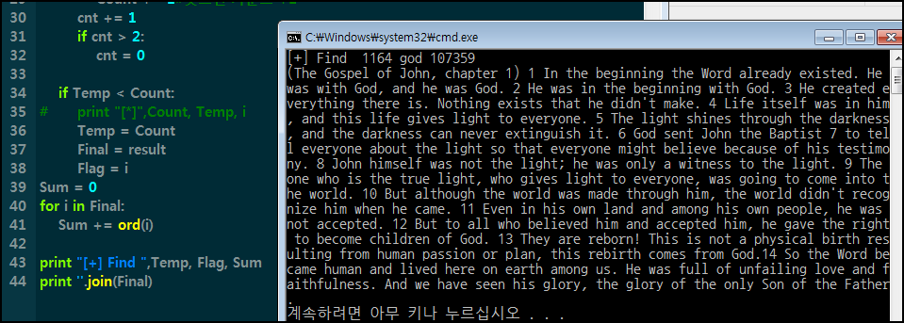](http://colorscripter.com/info#e)